Dictées flashs Prénom : ...................................................

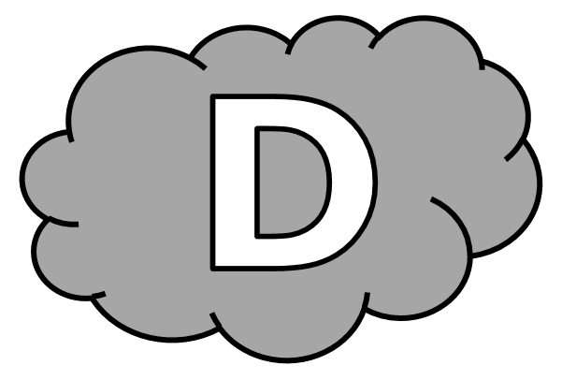

Dictée bilan
L’................ ............................ achevé. Les ..................................... du soleil ................. ............................................... du .......................... ............. ...................................... les ..................................... de plus ............ plus ................................ . Les ................................ ....................................... ................ ......................... rassemblés ........................... leur long ................................... .................................. . Dans les ..................................... , quelques ................................. ................................................. déjà. Les ............................... ............................................... dans une pluie de ...................................... ; seuls les ............................................... ............. les .................................. ................................................. jusqu’aux premières ................................................. .

Compétence | Dans le texte | Réussite
Je sais écrire les mots de la liste. | 12
Je sais faire les accords dans le groupe nominal. | 11
Je sais faire les accords entre le verbe et le sujet. | 6
Je sais écrire les homophones grammaticaux. | 6

